**МОНГОЛ УЛСЫН ШИНЖЛЭХ УХААН ТЕХНОЛОГИЙН ИХ**

**СУРГУУЛЬ**

**МЭДЭЭЛЭЛ ХОЛБОО ТЕХНОЛОГИЙН СУРГУУЛЬ**



**БИЕ ДААЛТ - 2**

Веб зохиомж (F.ITM202)

Хичээл заасан багш: Ө.Сүх-Очир

Лабораторийн цаг: 4-2 р цаг

Гүйцэтгэсэн баг: /B232270141/ Э.Энхбат

/B232270806/ С.Хишигтогтох

/B231960037/ Б. Намсрайсэд

2025 он

Нүүр Хуудас:

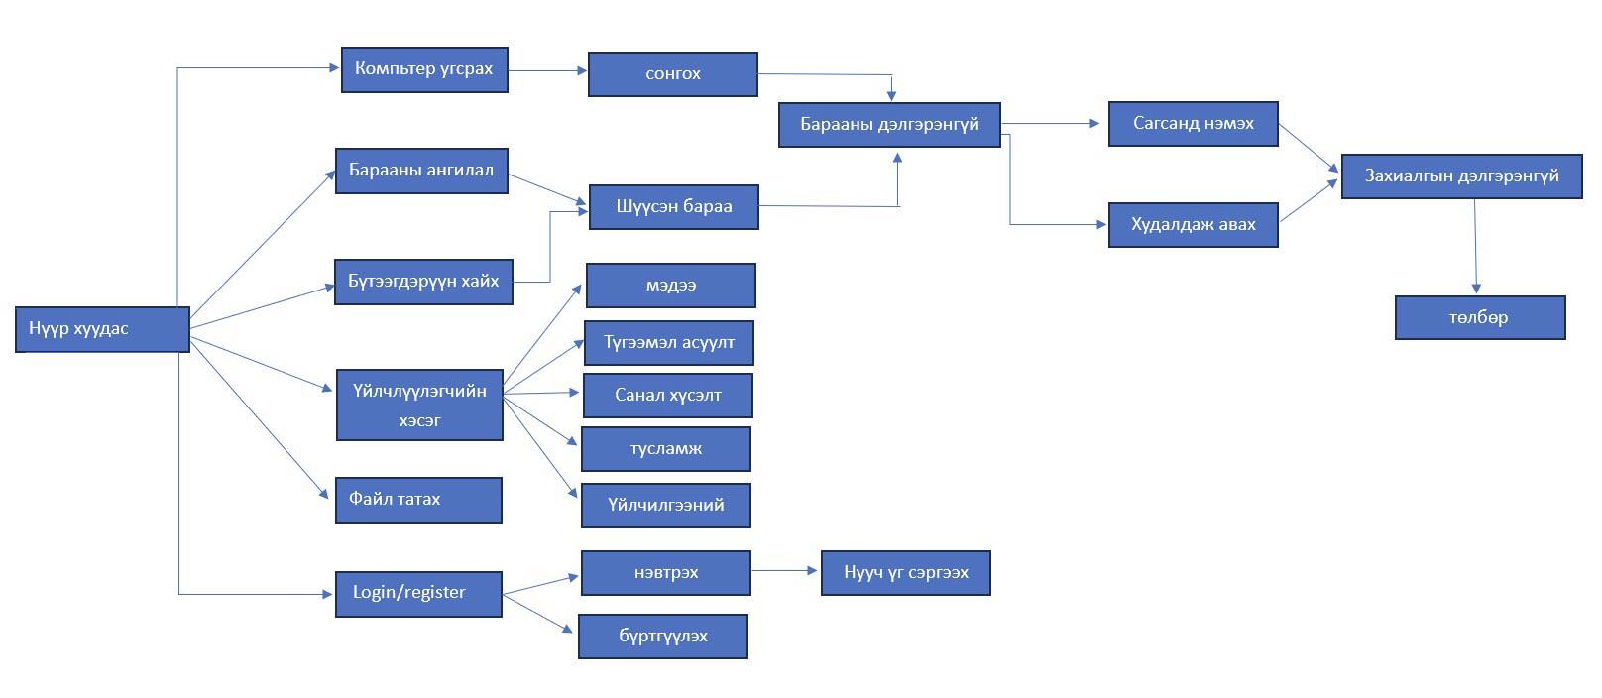

Admin Хуудас:

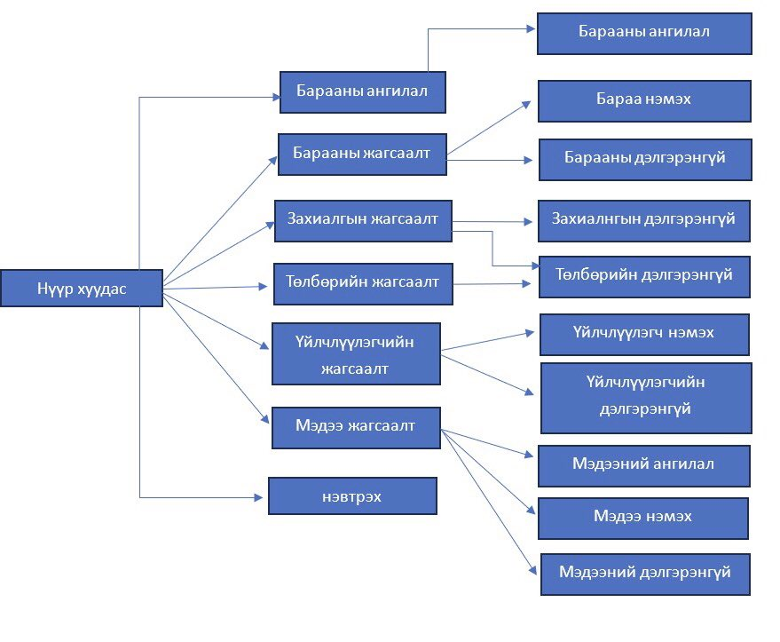

Master Хуудас:

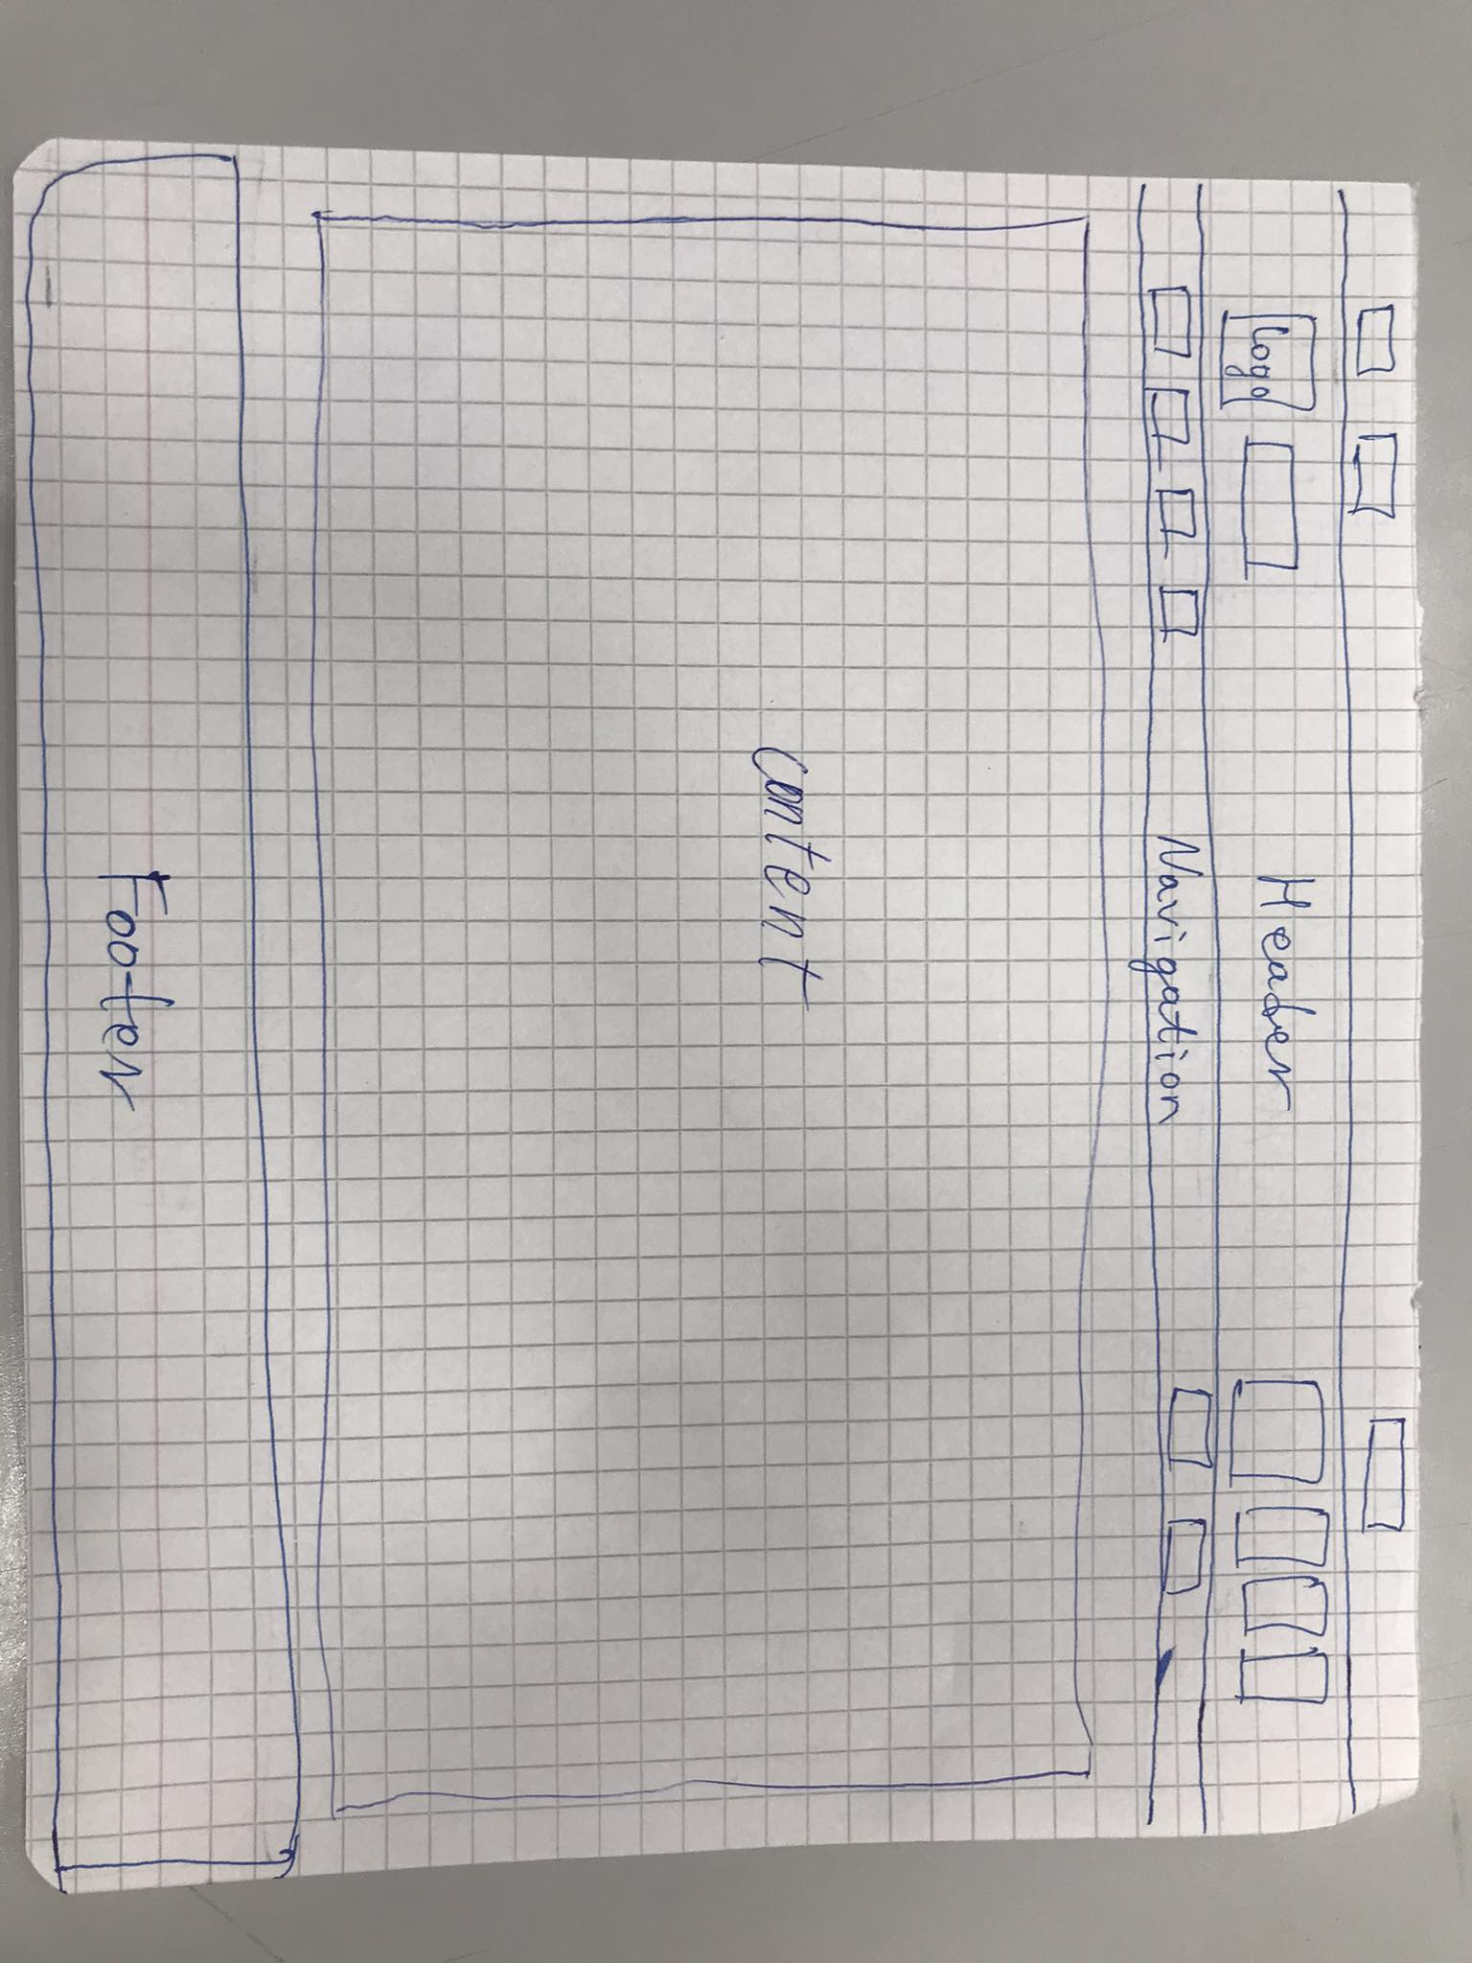

Admin хуудас:

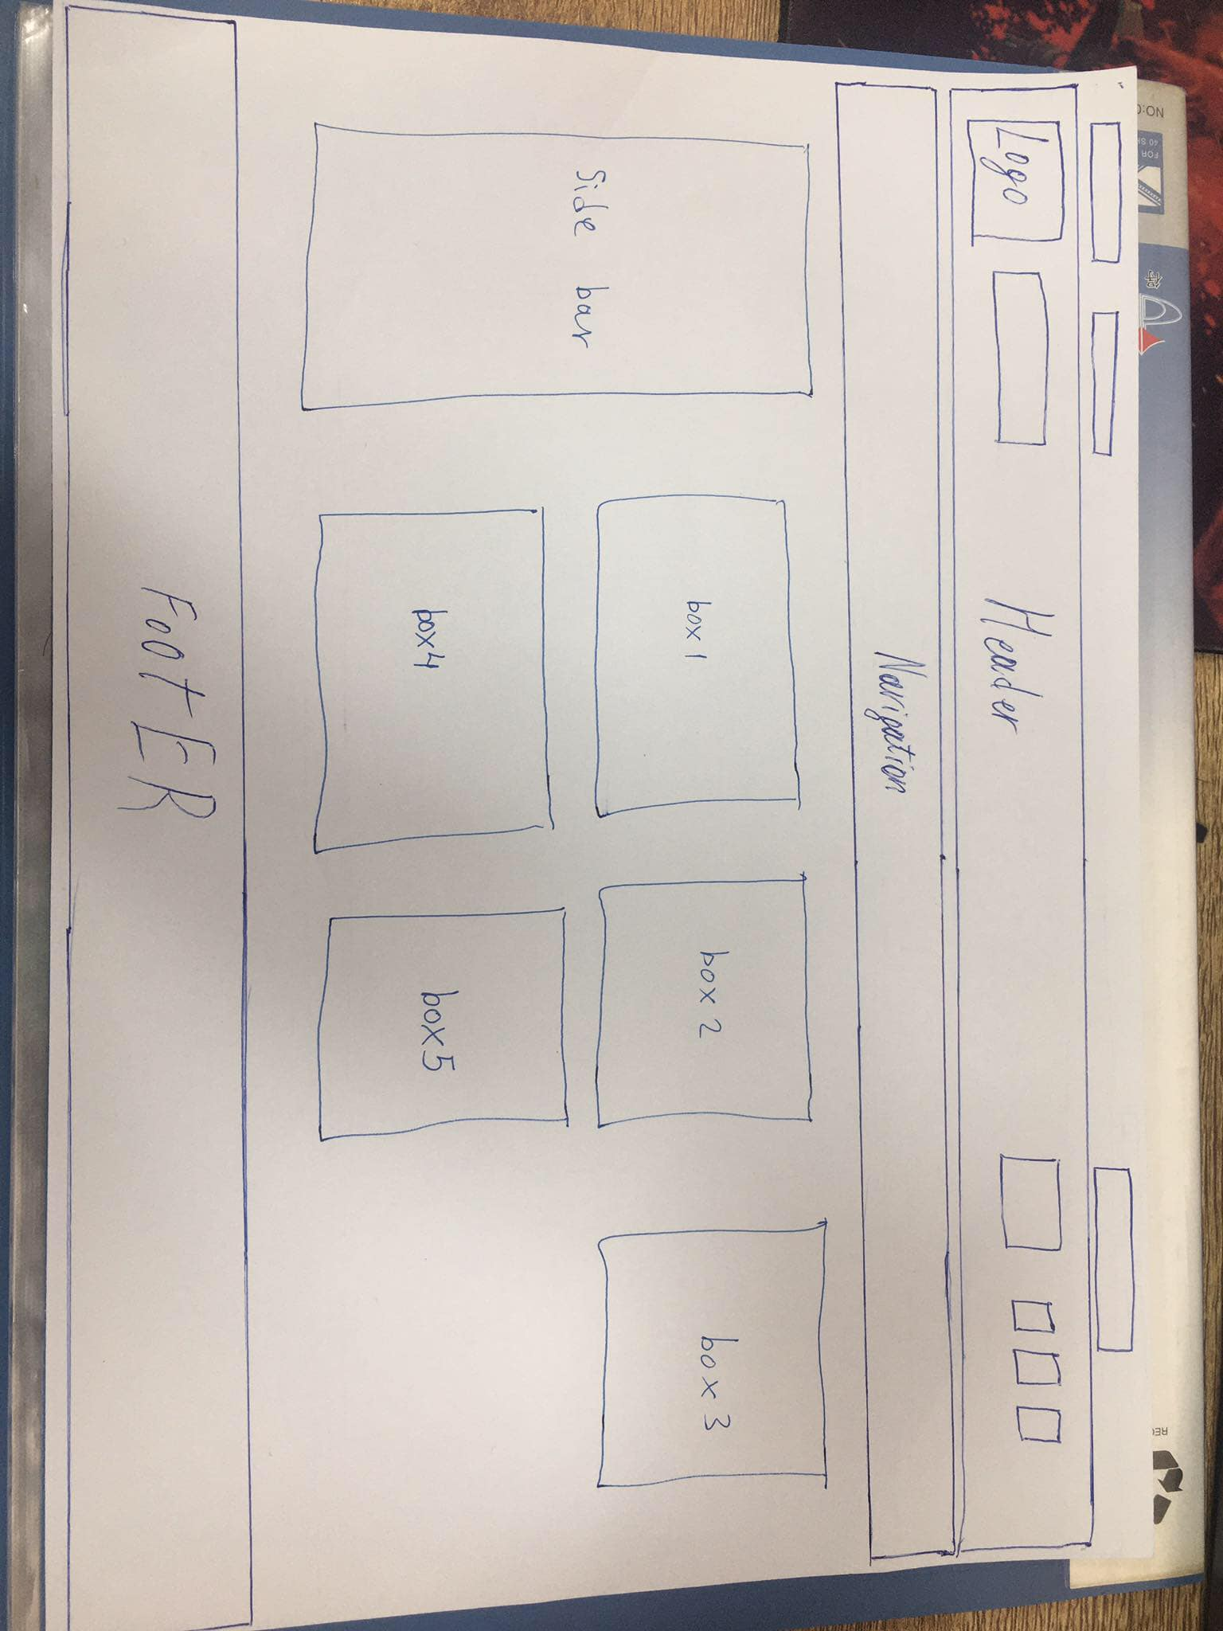

Үйлчилгээний нөхцөл:

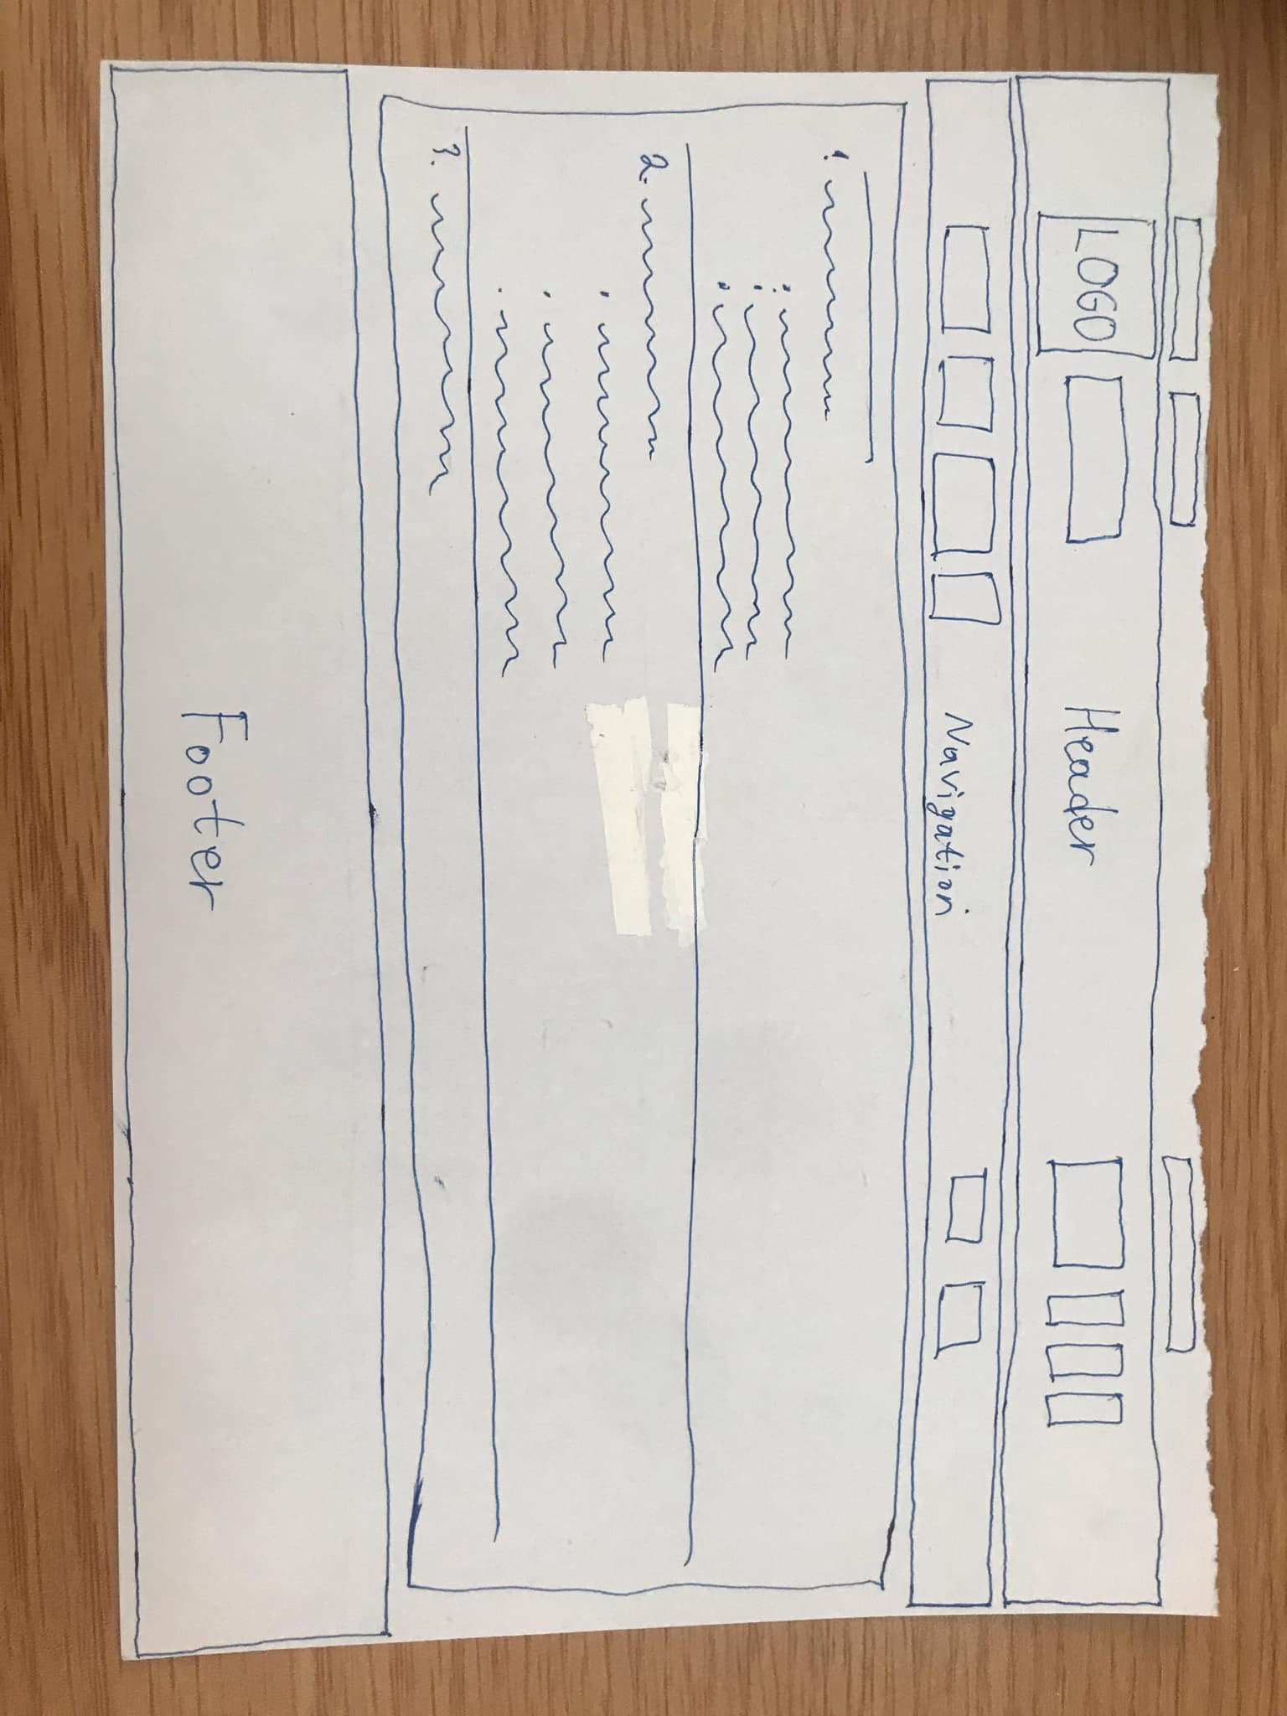

Барааны ангилал:

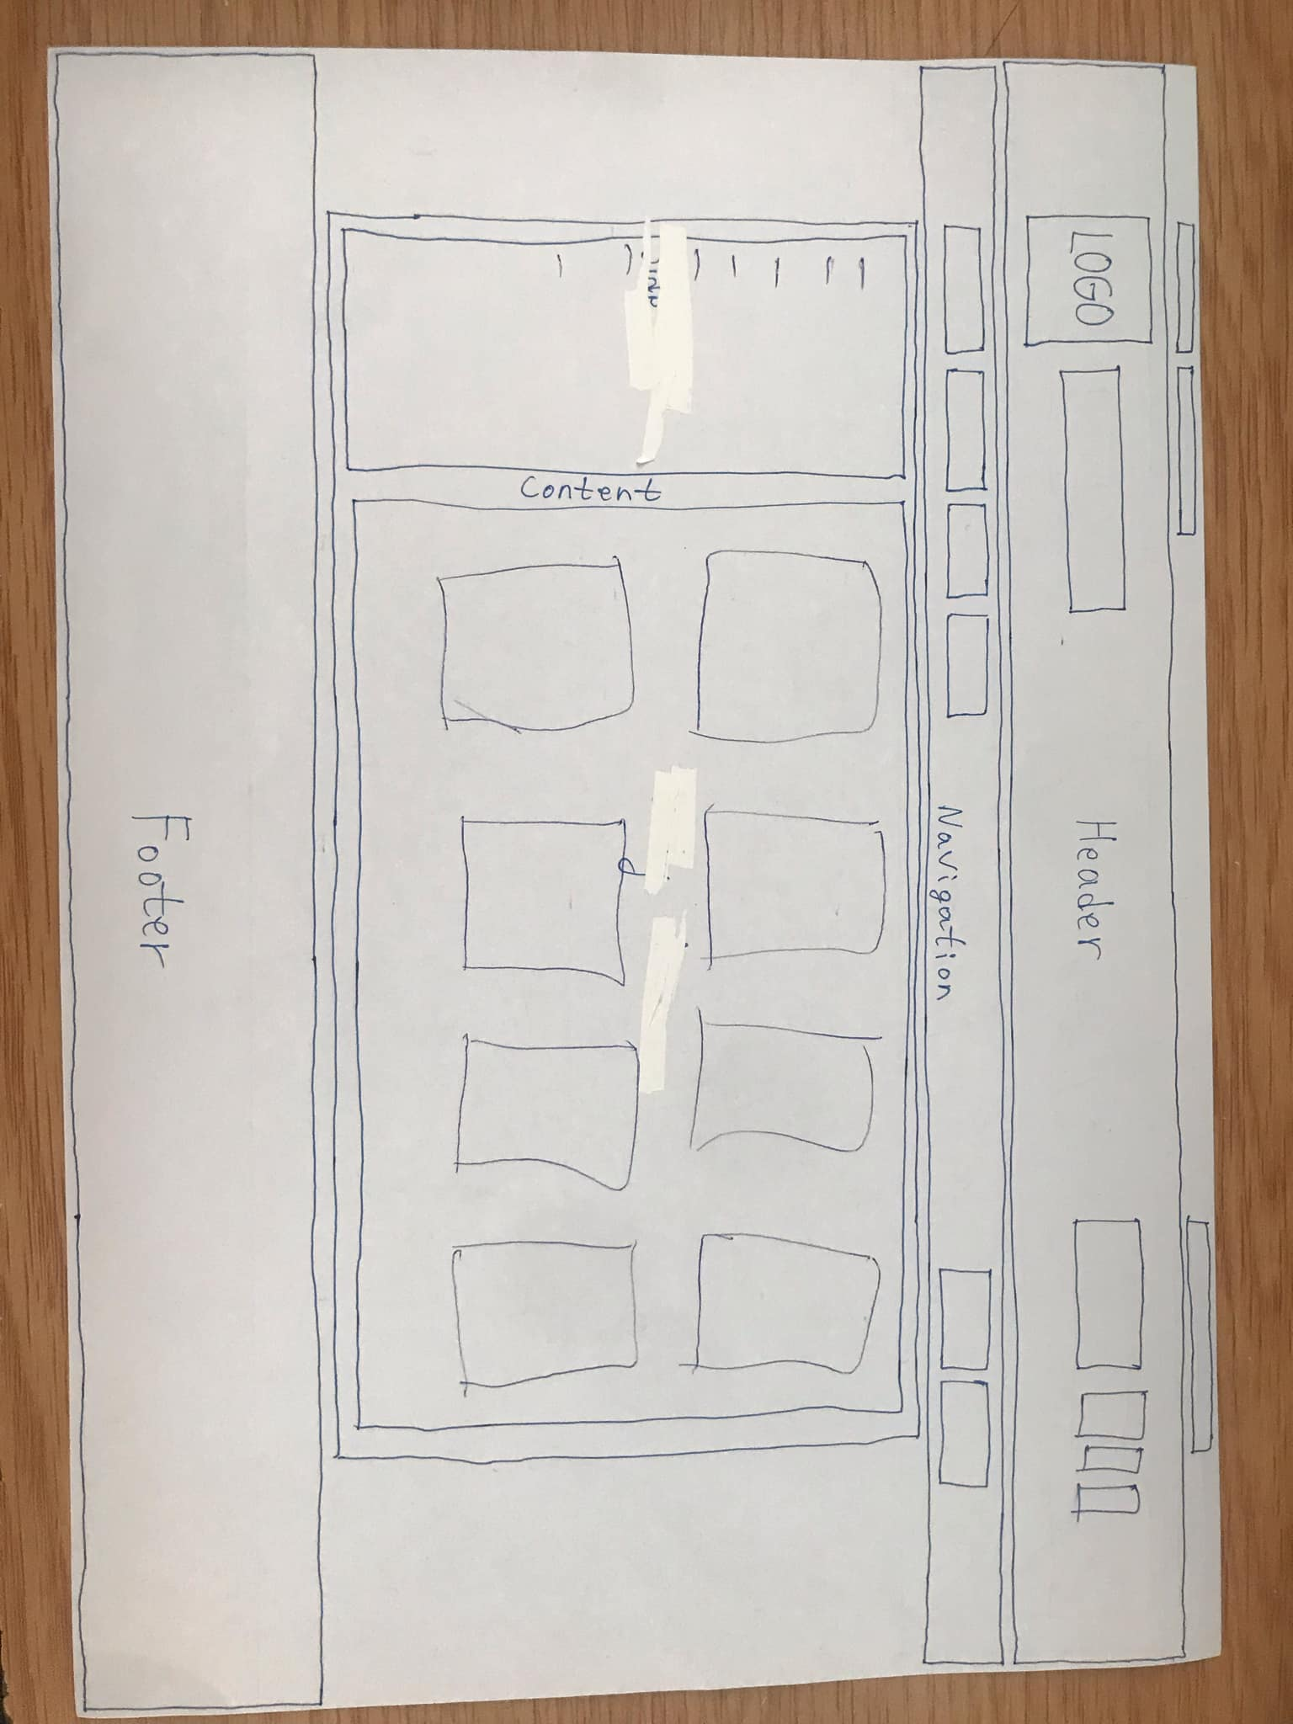

Нүүр хуудас:

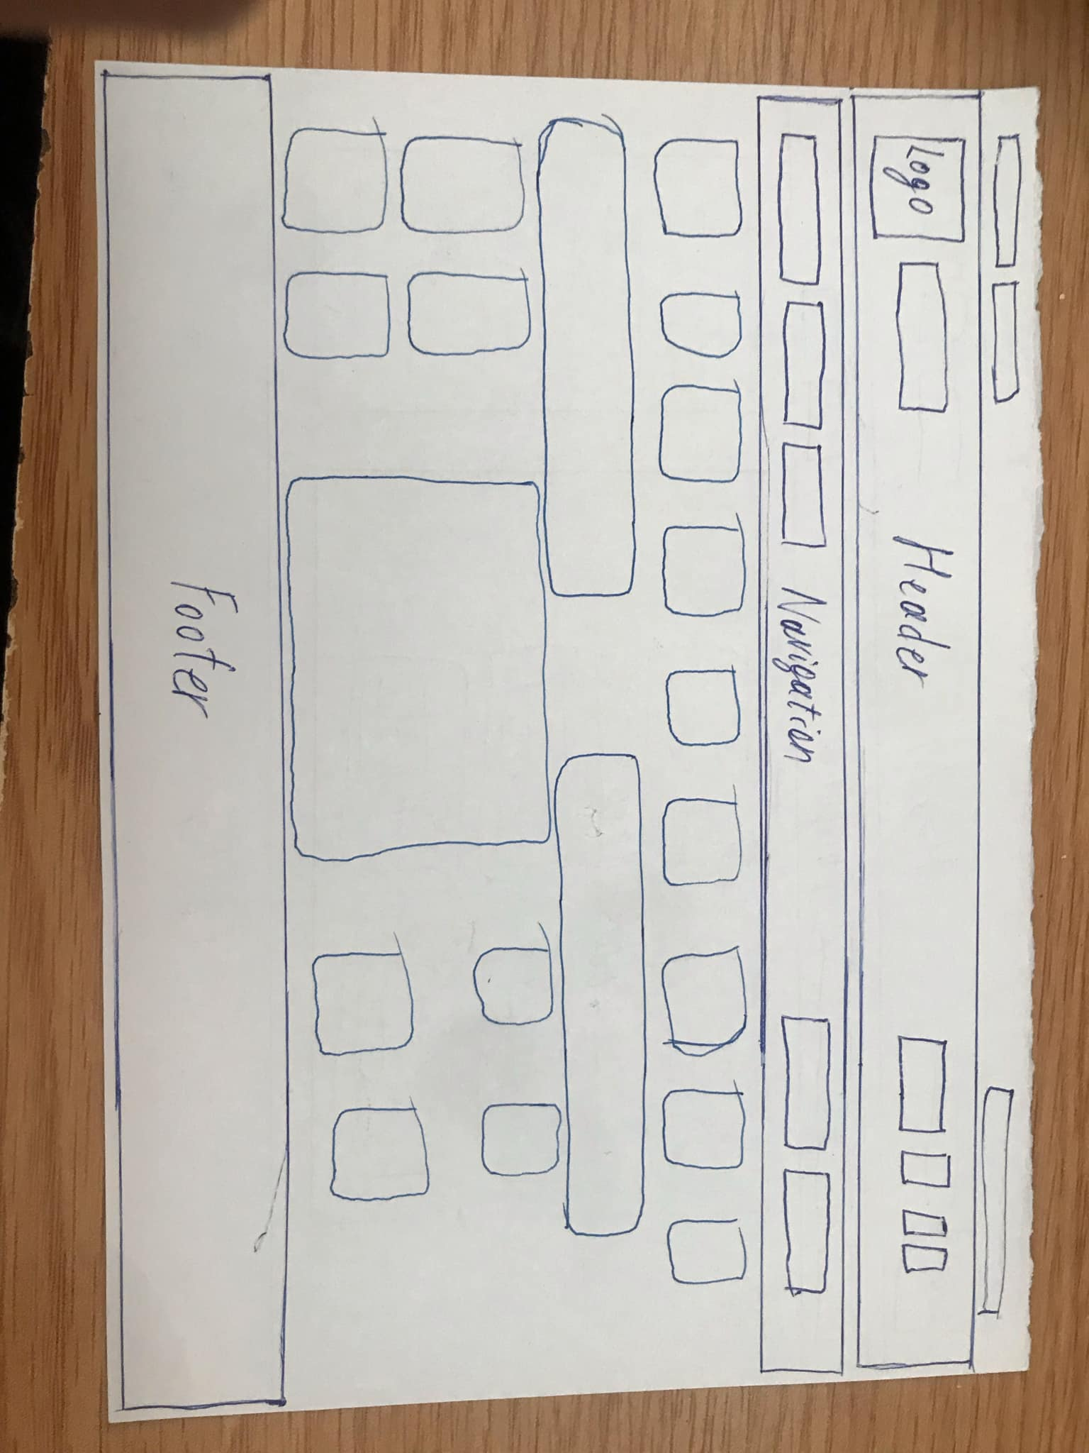

Компьютер угсрах:

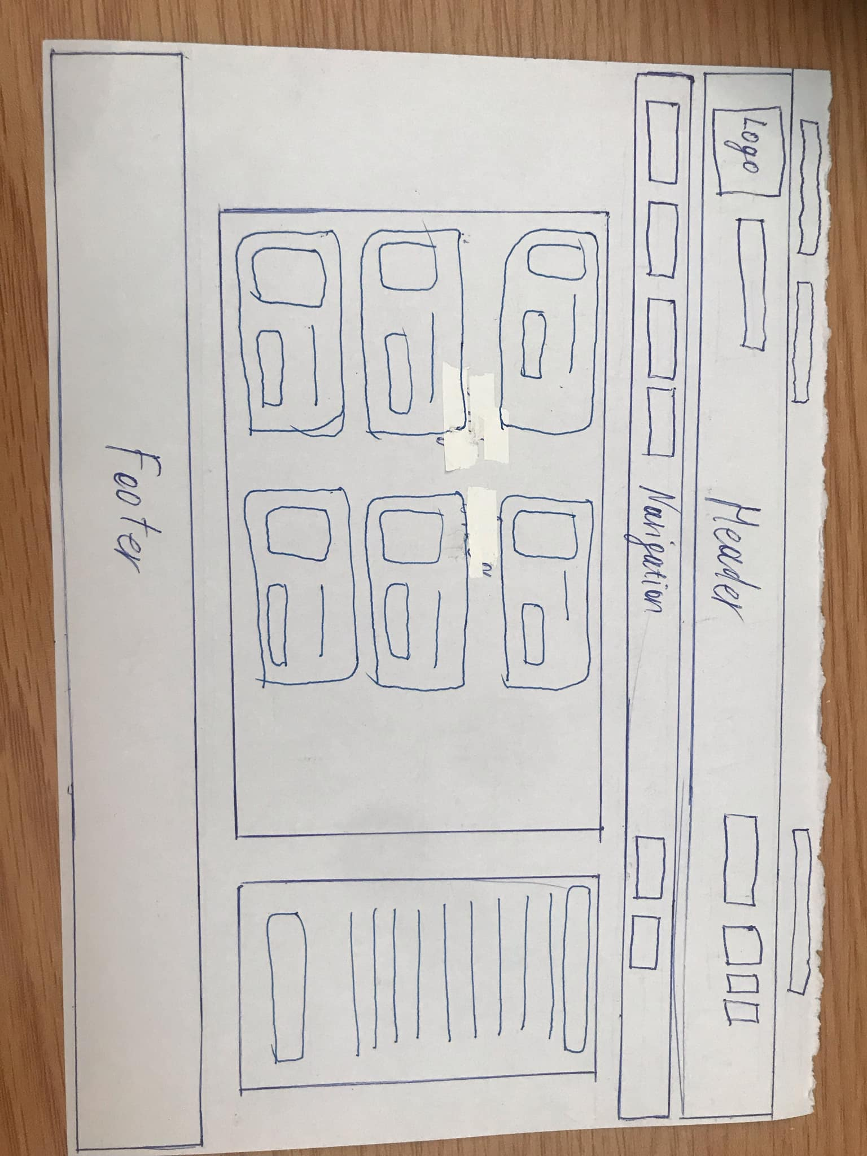

Мэдээ мэдээлэл:

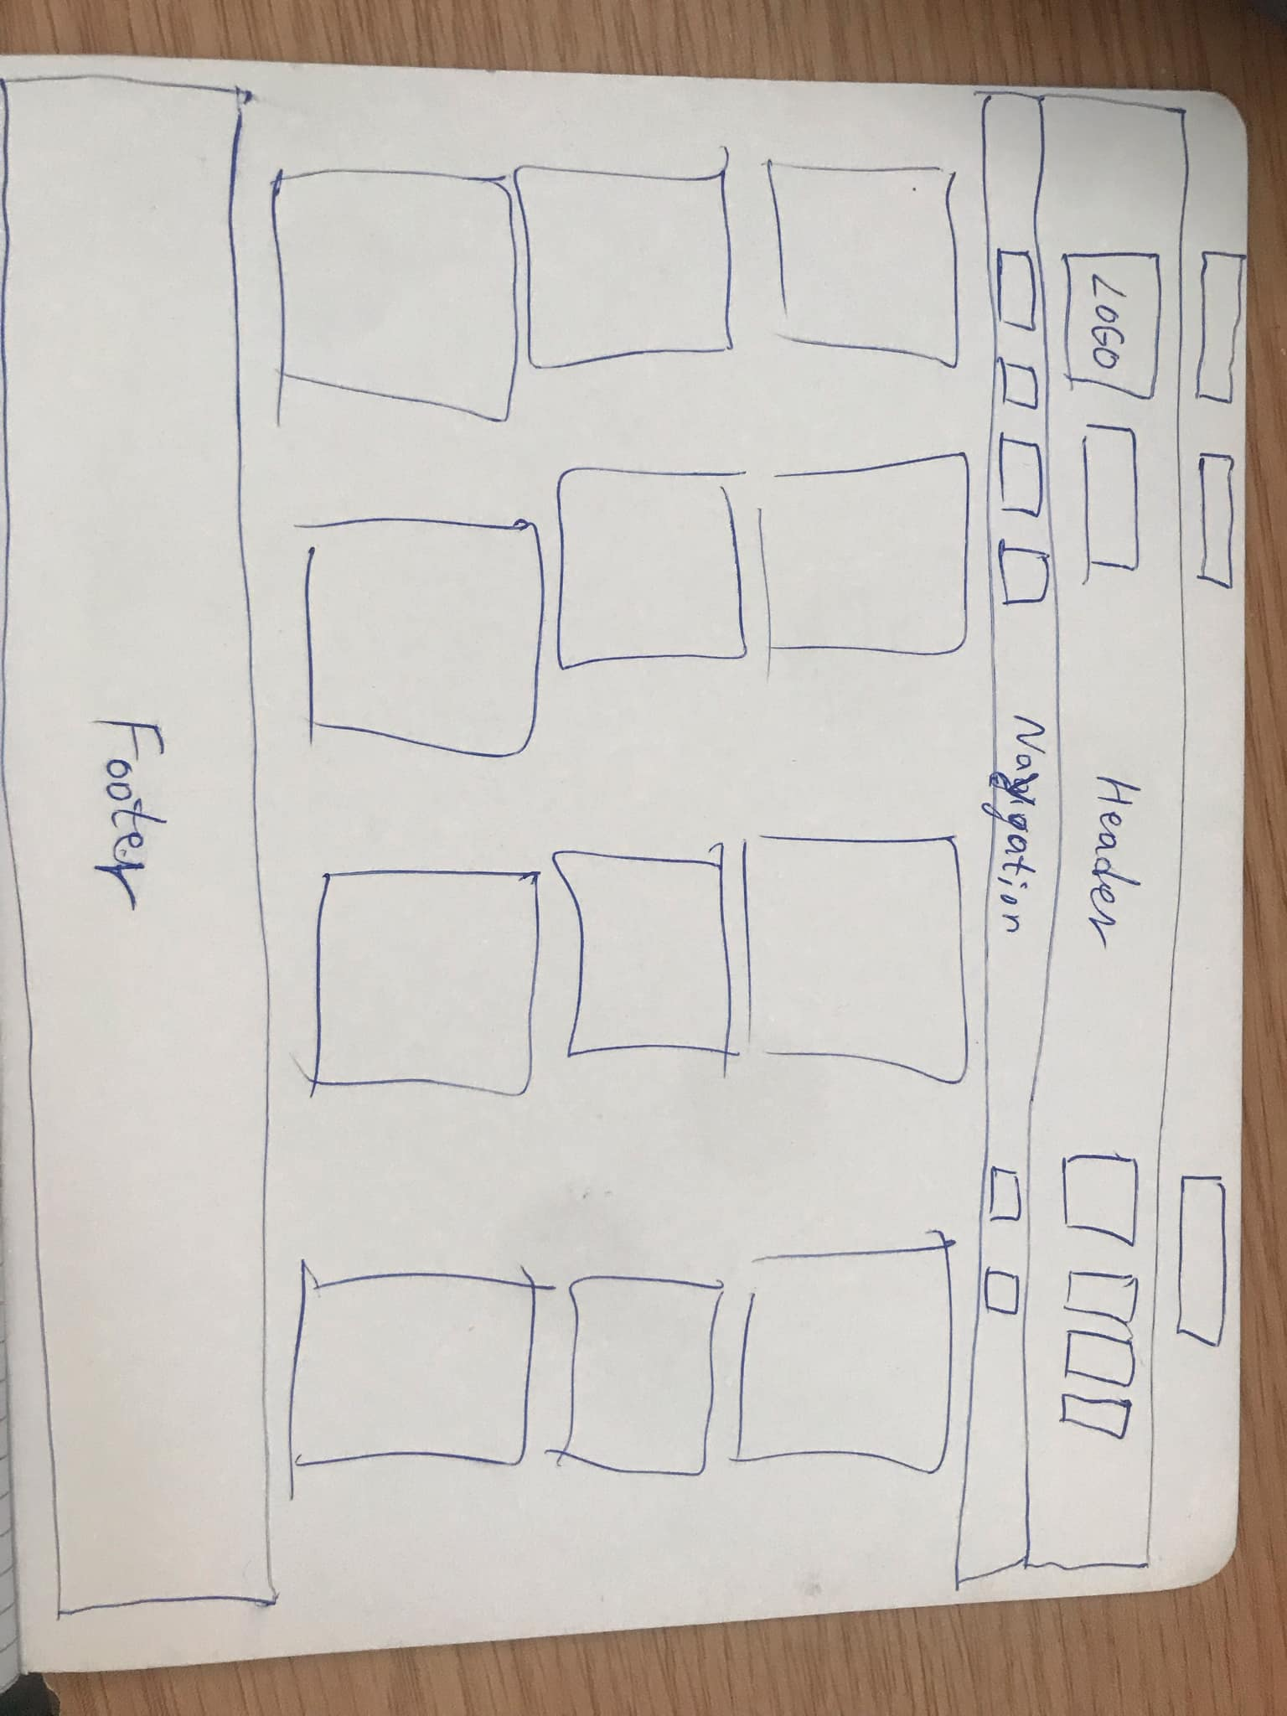

Санал хүсэлт:

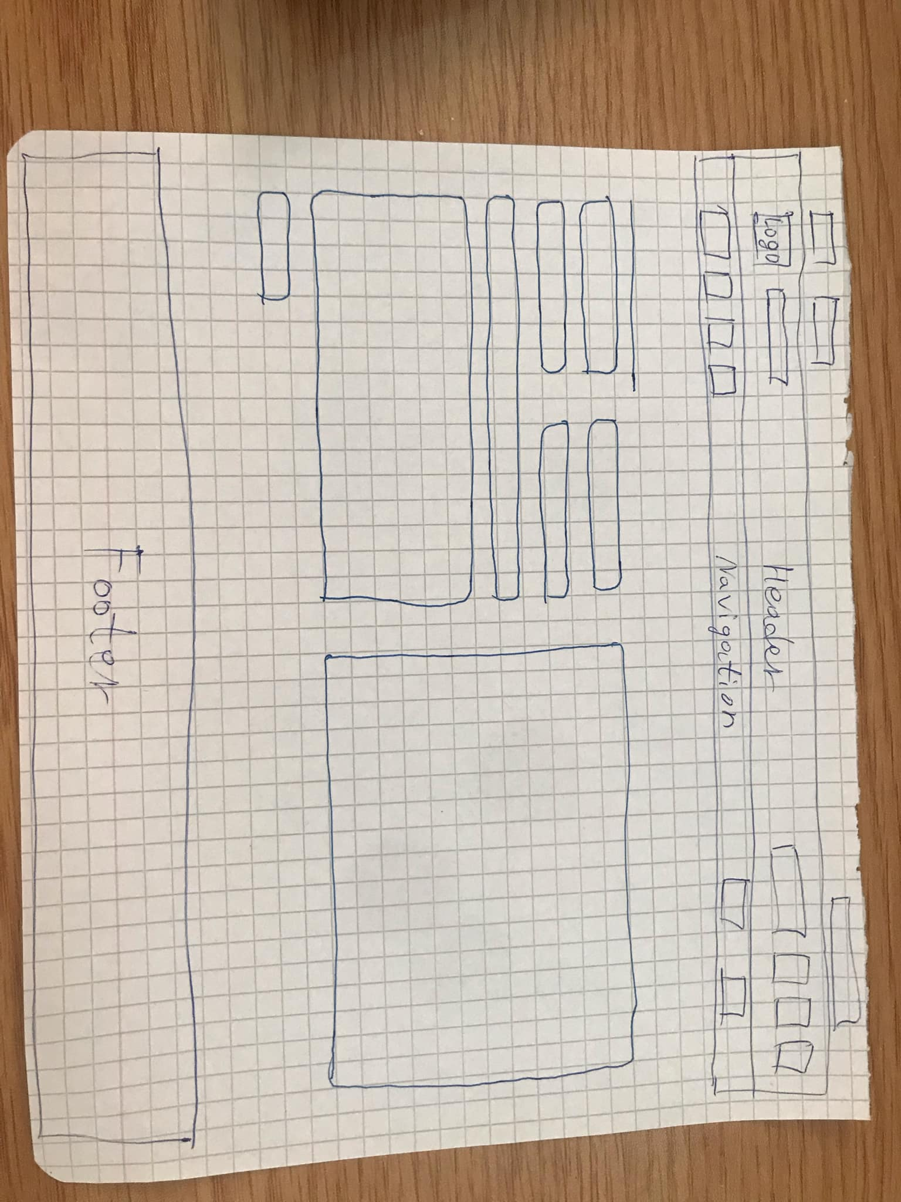

Холбоо барих:

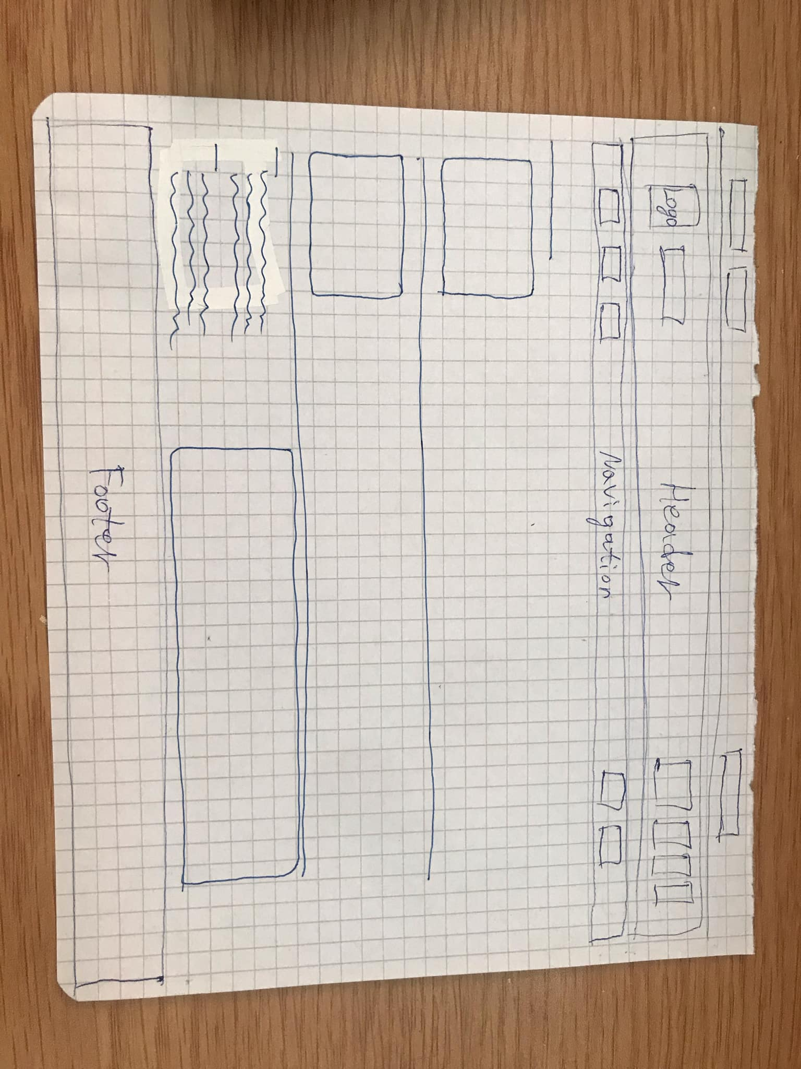

Салбар:

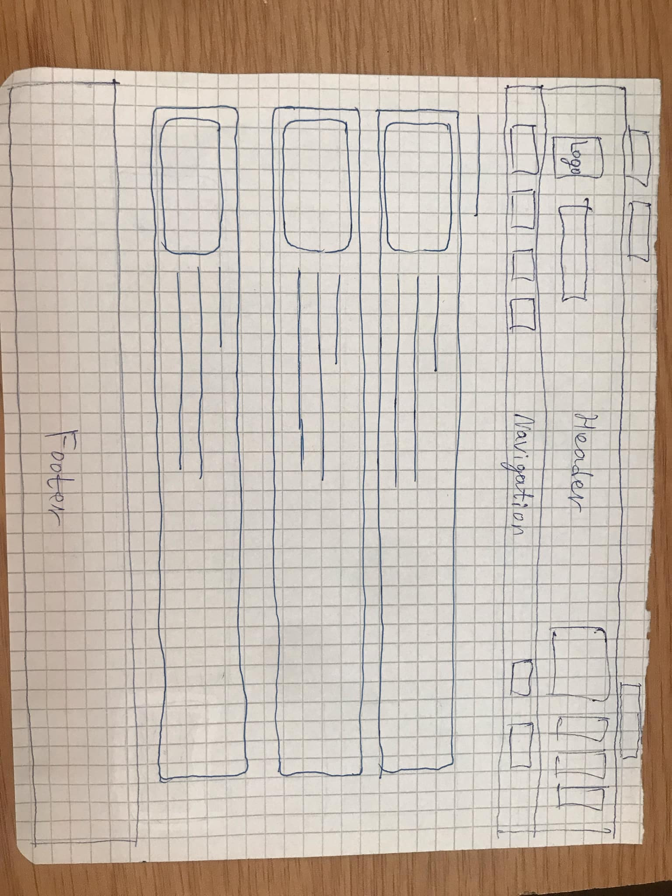

Барааны дэлгэрэнгүй:

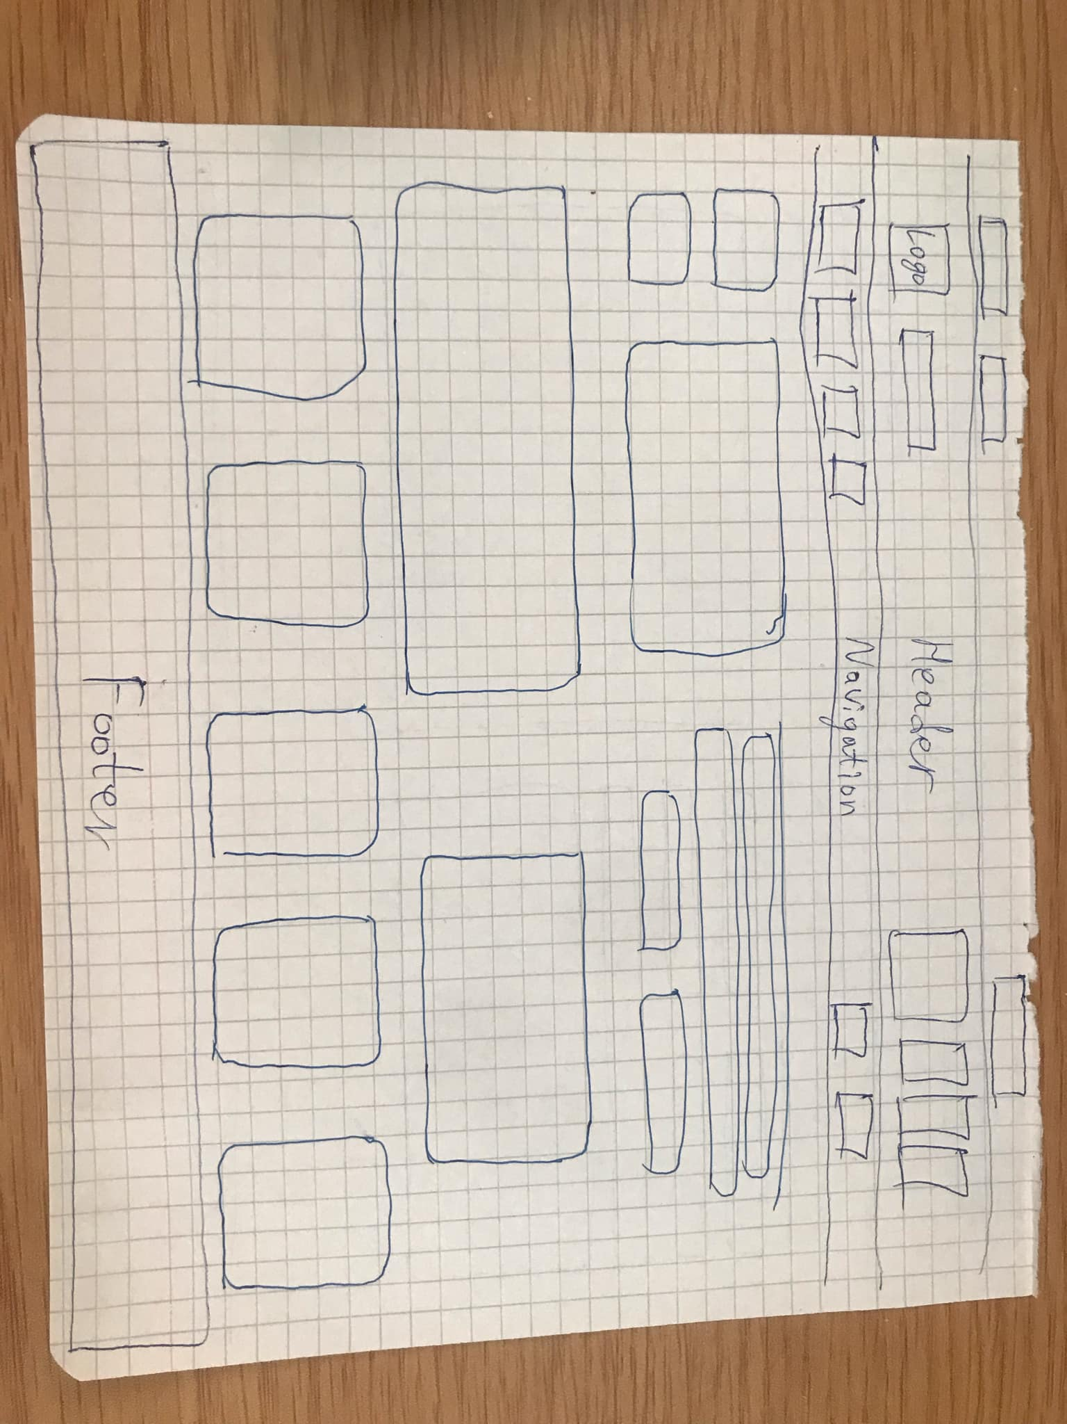

Төлбөр:

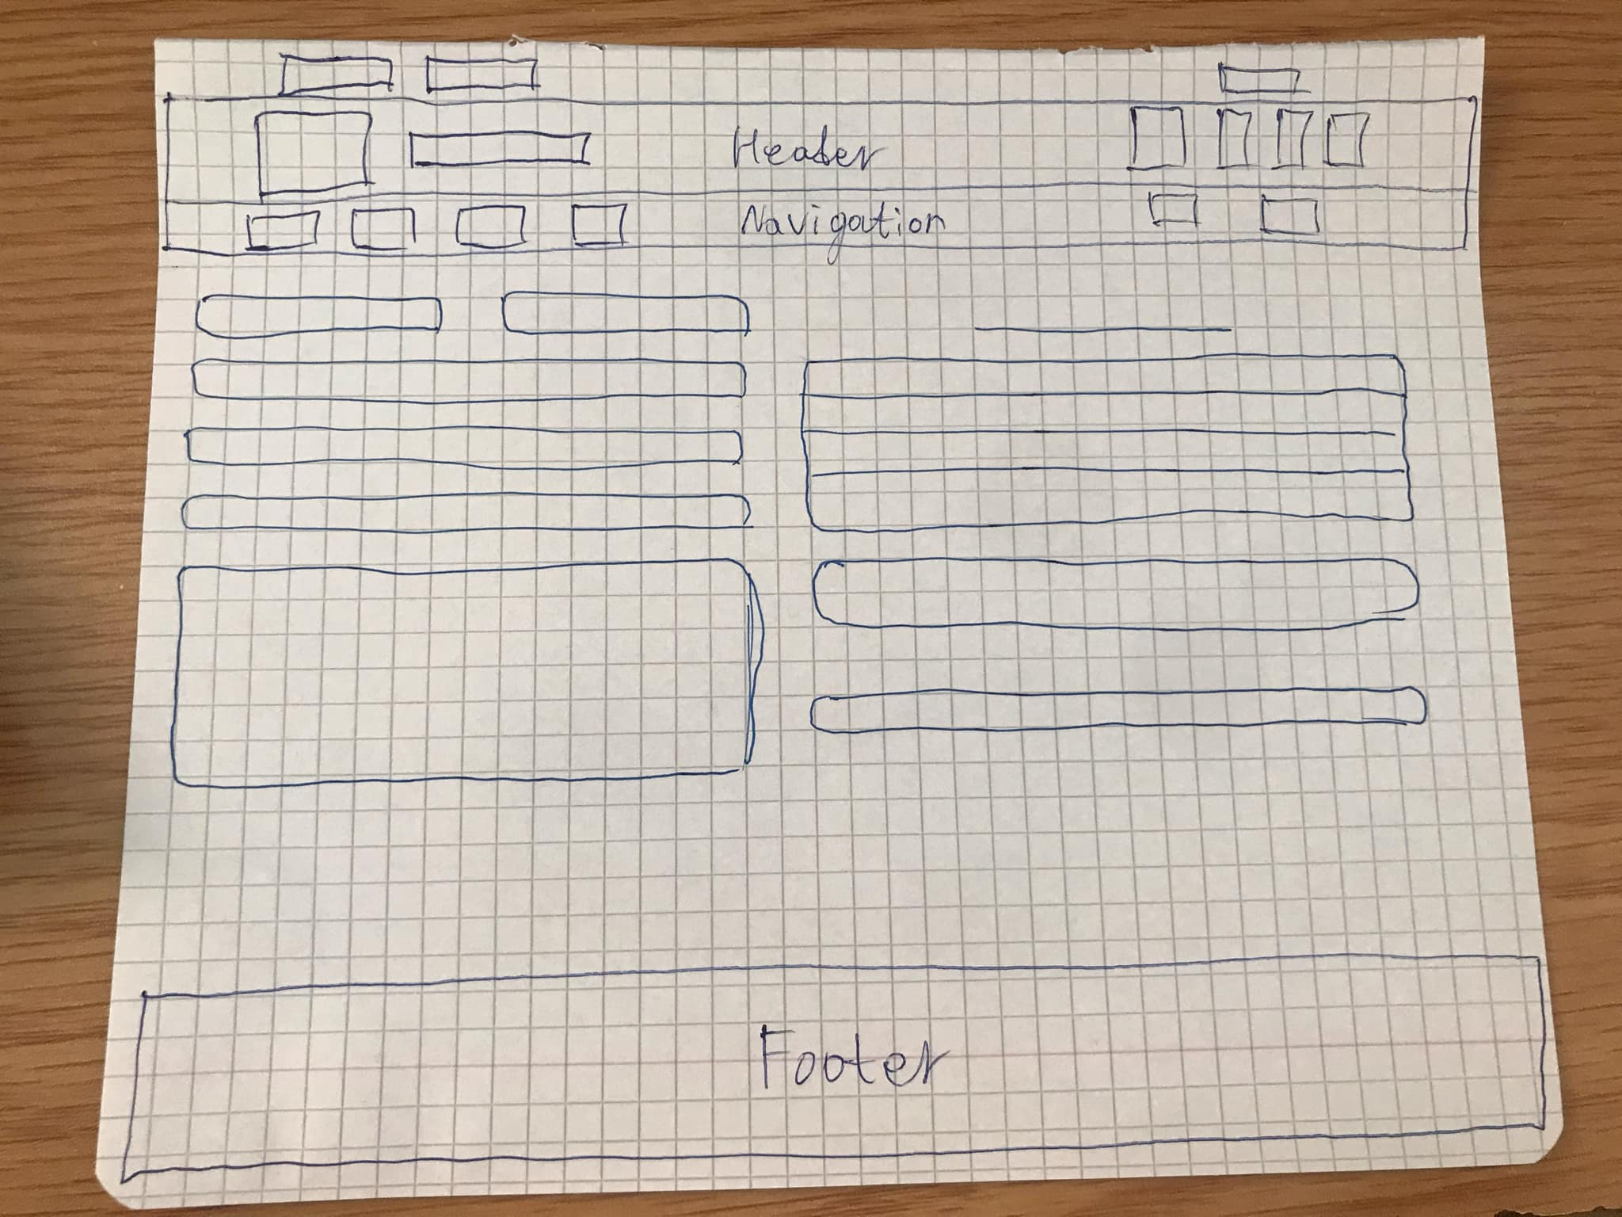

Сагс:

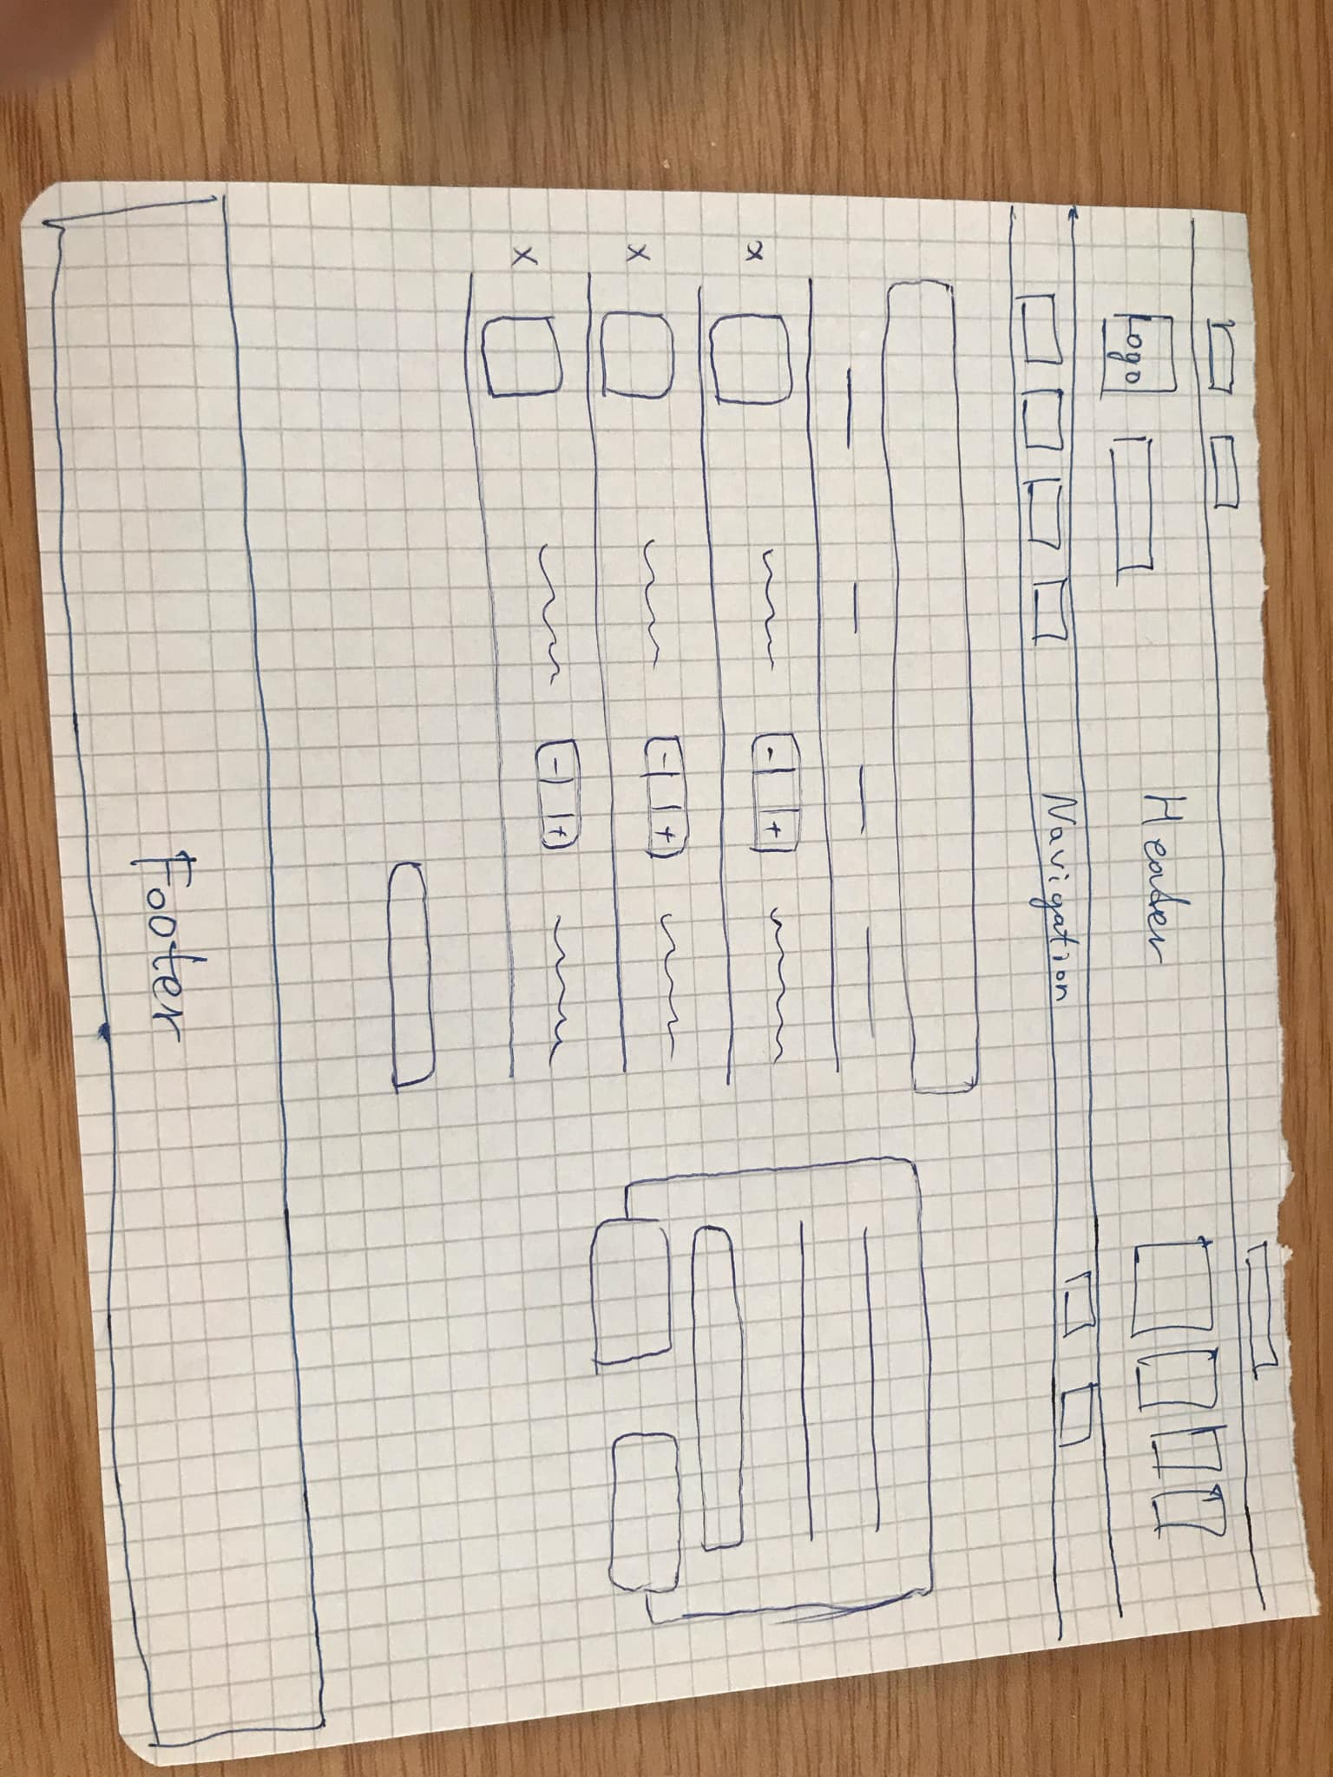

Бүртгэх / нэвтрэх

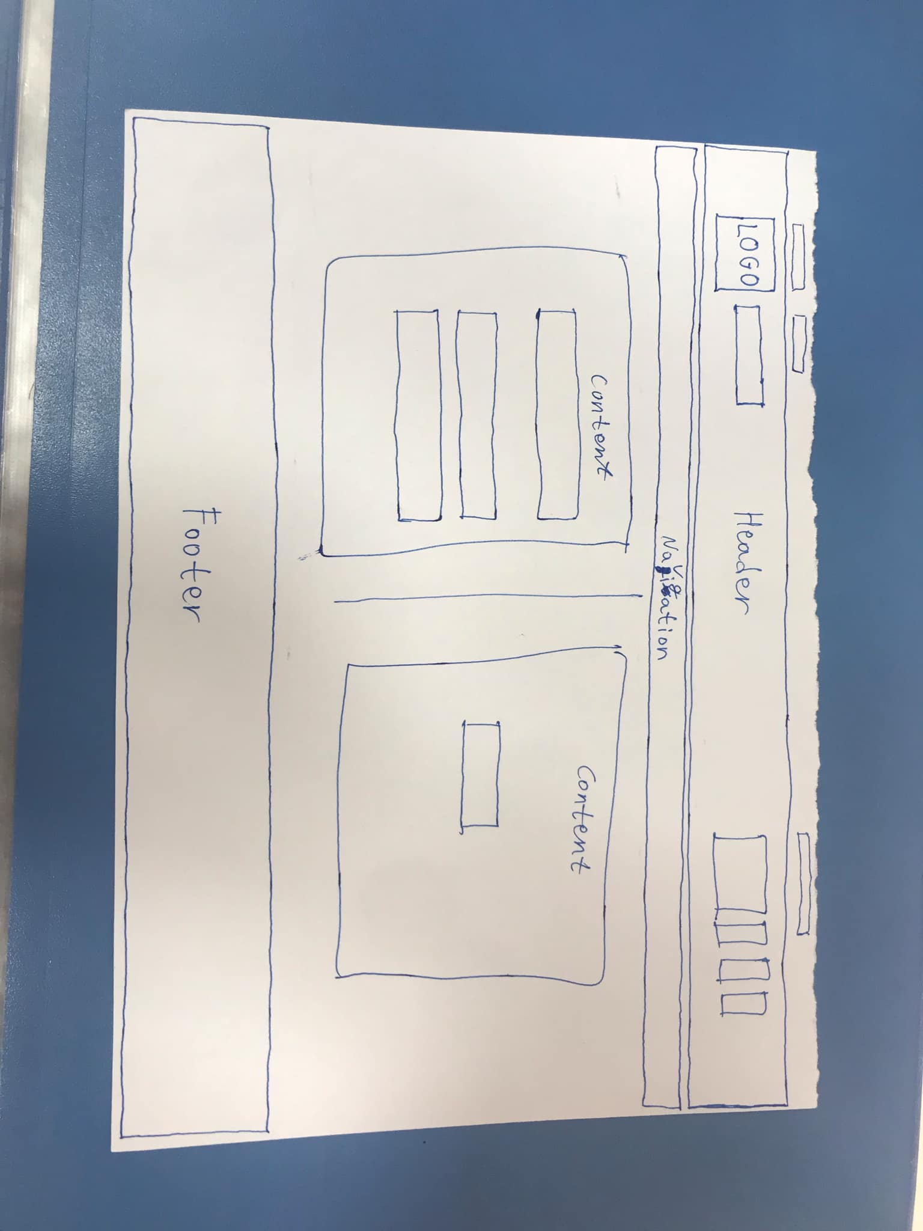

Мэдээллийн жагсаалт:

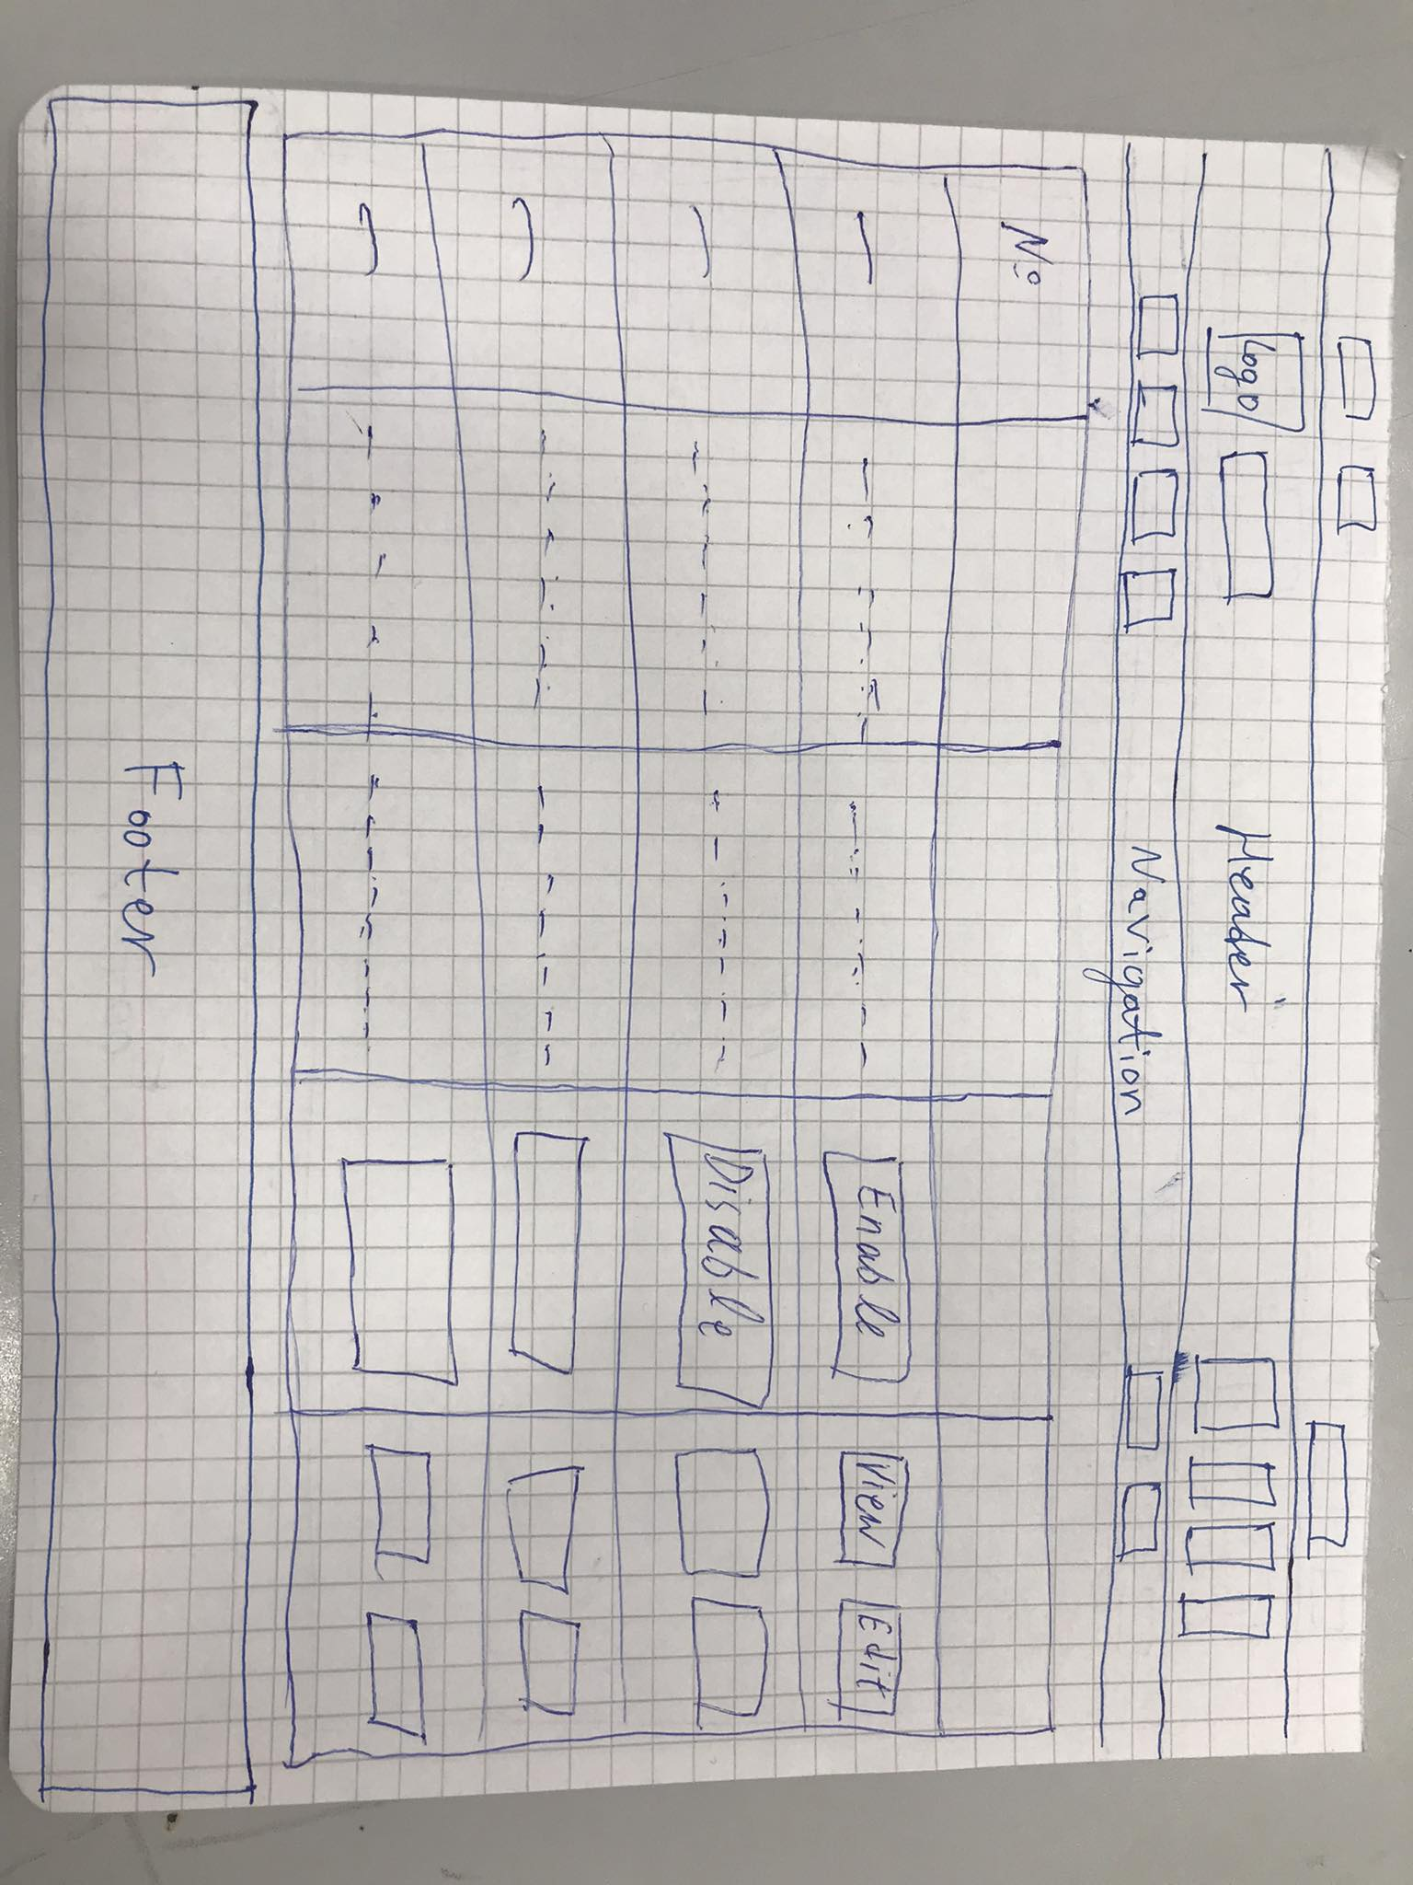

Төлбөрийн жагсаалт:

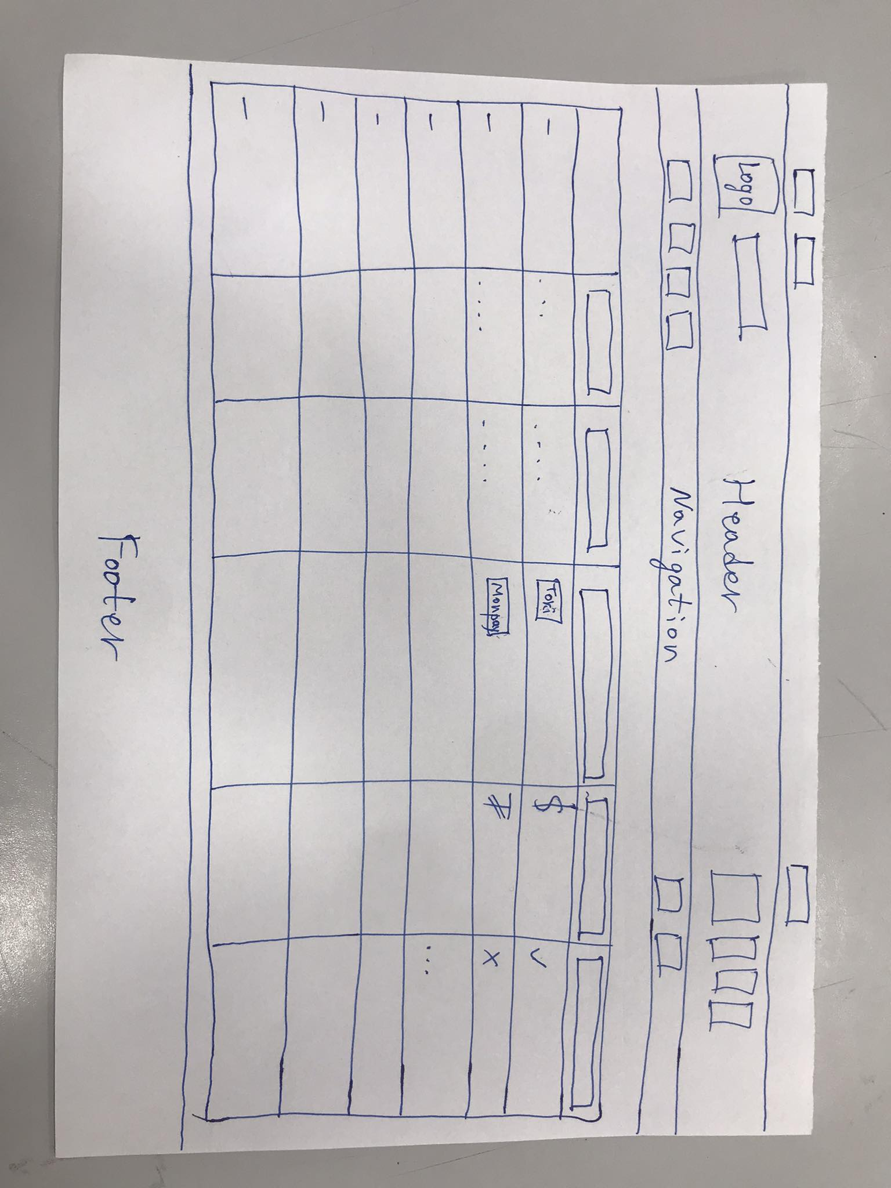

Үйлчлүүлэгчийн жагсаалт:

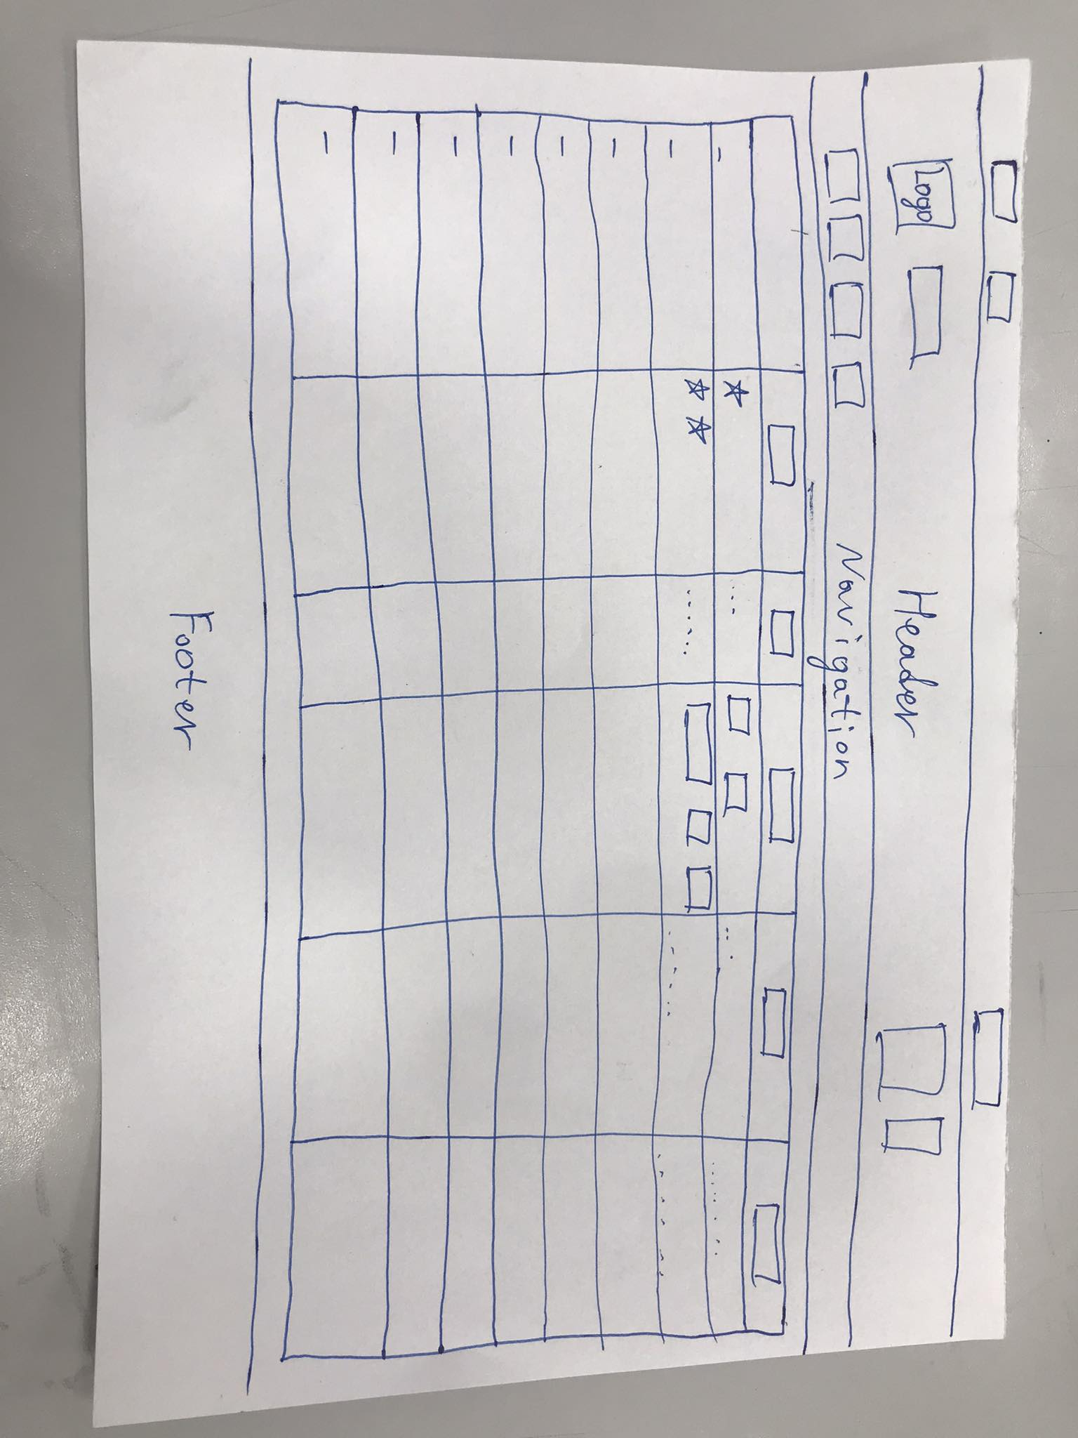

Захиалгын жагсаалт:

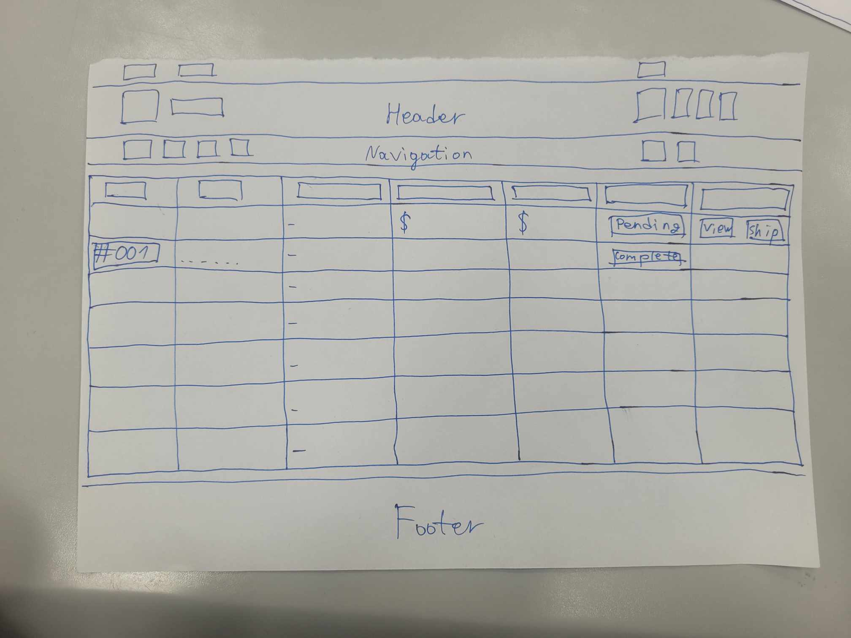

Барааны жагсаалт:

